ЛЕКЦИЯ 6

**ВЫБОР ТИПА И ГЛУБИНЫ ЗАЛОЖЕНИЯ ФУНДАМЕНТА**

Часто наиболее рациональными являются фундаменты на естественном основании. Когда же передать давление от фундамента на естественное основание не представляется возможным, устраивают свайные фундаменты или фундаменты других типов, передающие давление на более прочные и менее сжимаемые грунты, залегающие, как правило, значительно ниже. Это могут быть массивные фундаменты глубокого заложения, щелевые, сооруженные методом «стена в грунте» и др. Иногда имеет смысл в устройстве искусственно улучшенного основания.

Проектирование оснований и фундаментов состоит из двух частей:

1. Выбор типа фундаментов и основных размеров т.е. глубины заложения и размеров подошвы фундаментов (*b –* меньшей стороны фундамента «ширины» и*; l –* большей стороны фундамента «длины»).
2. Детальное проектирование размеров тела фундамента, подбор арматуры (толщины плиты или плитой части фундамента, размеров уступов и др.)

Выбор основных размеров фундаментов фактически является проектированием основания, так как при этом предопределяется объем основания вовлеченного в зону деформации грунтов, залегающих ниже подошвы фундамента, которые испытывают дополнительные напряжения от давления сооружения, а так же возможный характер деформации основания.

**6.1 Основные факторы, влияющие на тип и глубину заложения подошвы фундамента**

Выбор типа и глубины заложения подошвы фундамента – один из главных этапов его проектирования. Как правило, чем выше располагается подошва фундамента, тем меньше стоимость производства работ по его устройству. Поэтому логично принимать проектные решения с *возможно меньшей глубиной заложения подошвы фундамента.*

Однако часто самые верхние слои не соответствуют требованиям, предъявляемым к грунтам основания, так как они часто обладают:

а) Большой сжимаемостью и малой несущей способностью,

б) Периодически изменяют объем и прочность под влиянием метеорологических факторов, а также в результате деятельности растительных и животных организмов.

В связи с этим основной задачей при выборе типа и глубины заложения подошвы фундамента является решение вопроса о несущем слое грунта. Такой слой должен не только обладать достаточной прочностью, но и совместно с подстилающими слоями при общей деформации грунтов, мог бы обеспечить развитие неравномерности осадок в пределах допустимых значений.

Решая эти вопросы, учитывают три основных фактора:

1. Инженерно-геологические условия площадки строительства,
2. Климатические воздействия на верхние слои грунта;
3. Особенности возводимых и соседних сооружений.

При этом должны быть намечены несколько вариантов решения поставленной задачи и на основе их технико-экономического сравнения окончательно выбирают тип и глубину заложения подошвы фундамента.

Должны быть отброшены варианты, при которых неравномерности осадки превышают предельные значения или не обеспечивают долговечной эксплуатации сооружения.

Итак, при выборе типа и глубины заложения подошвы фундамента эту задачу необходимо рассматривать комплексно и всесторонне.

**6.2 Инженерно-геологические условия площадки строительства**

Каждая площадка строительства обладает определенной спецификой прежде всего выражающейся в индивидуальной для каждой площадки картине грунтовых напластований.

Все виды грунтов можно условно разделить на две категории: слабые и надежные (хорошие).

*Слабыми* называются грунты, если использование их в качестве основания при устройстве фундаментов в открытых котлованах не может обеспечить надежного существования проектируемого сооружения весь период предполагаемой эксплуатации.

*Надежными* называются грунты способные обеспечить нормальную эксплуатацию проектируемого сооружения на весь период его существования.

Данные «понятия» - то есть такие как слабый и надежный грунт достаточно относительны, так как сильно связаны с особенностями конструкции сооружения, возводимого на этих грунтах. Так, если сооружение легкое или несущие конструкции его допускают развитие больших неравномерных осадок, то даже сильно сжимаемые грунты будут в этой ситуации относиться к категории надежных.

При возведении же сооружения из конструкций, не допускающих неравномерные осадки или тяжелых сооружений, даже грунты обладающие средней сжимаемостью, которые успешно используются в основании обычных сооружений, приходится считать слабыми.

Все многообразие напластований грунтов можно, при указанном условном делении, представить в виде трех основных схем:

Схема 1.С поверхности земли на большую глубину залегают надежные грунты. Толща их может состоять из нескольких слоев. При этом все последующие подстилающие слои грунта имеют хорошие строительные свойства, не ниже тех которые имеют все вышележащие слои грунта. Решением для такой схемы напластования грунтов является принятие минимальной глубины заложения подошв фундаментов, допустимой при учете климатических воздействий и особенностей сооружения.

*Схема 2*. С поверхности на некоторую глубину залегают один или несколько пластов слабых грунтов, ниже которых располагается толща надежных грунтов. При таком напластовании можно наметить ряд решений.

Простейшим решением будет прорезка слабых грунтов и передача нагрузки на слои надежных грунтов.

При высоких качествах надежного грунта сооружение можно опереть на сваи. При этом сваи могут иметь различную длину в зависимости от качества надежных грунтов. Легкие сооружения можно возводить на сваях, предающих нагрузку на слабые грунты. Слабые грунты могут быть уплотнены, заменены или закреплены.

Иногда целесообразно использовать слабые грунты в основании, понизив чувствительность несущих конструкций к неравномерным осадкам или уменьшив неравномерности осадок путем устройства сплошных фундаментных плит или ленточных ленточных фундаментов под колонны.

*Схема 3.* На некоторой глубине слоистой толщи залегает один или несколько пластов слабых грунтов. В этом случае приемлемы решения, рассмотренные при напластовании грунтов по схеме 2., однако приходится прорезать и верхний слой надежного грунта. При напластовании грунтов по схеме 3. Верхний слой надежного грунта можно использовать в качестве распределительной подушки или закрепить только слой слабого грунта.

Таким образом, тип и глубина заложения подошвы фундамента существенно зависят от инженерно-геологических условий площадки строительства.

**6.3. Климатические факторы**

Под влиянием ежегодного промерзания и оттаивания, высыхания и увлажнения грунт меняет свой объем. Многие грунты при промерзании испытывают пучение. Пучение часто сопровождается образованием линз и прослоек льда вследствие миграции влаги к фронту промерзания, такое явление может развиваться и при промерзании грунта и под фундаментами. Однако некоторые грунты не испытывают пучения, поэтому различают грунты пучиноопасные и непучиноопасные К пучиноопасным относятся все пылевато-глинистые грунты, а так же пески пыоеватые и мелкие. К непучиноопасным относят пески средней крупности, крупные и гравелистые, гравий галька и скальные породы.

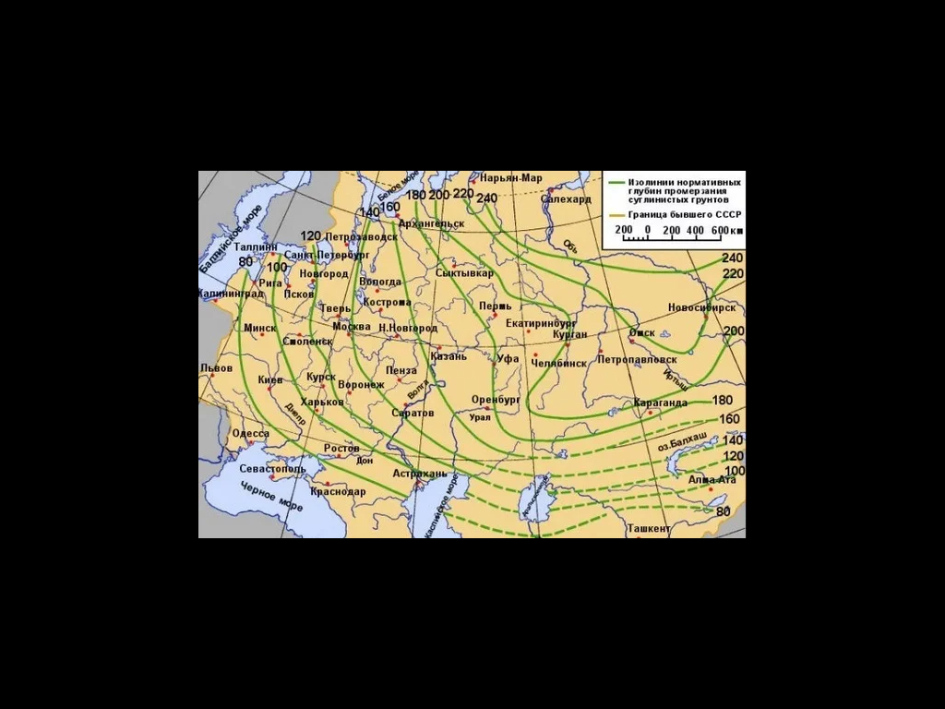

Рис. 1 Карта изолиний нормативной глубины сезонного промерзания грунта

При расположении подошвы фундамента в зоне промерзания в случае пучинистых грунтов на фундамент могут действовать силы пучения, нормальные к его подошве и касательные к боковой поверхности. Наибольшую опасность для сооружения представляют нормальные силы пучения. Если эти силы превысят давление на грунт от сооружения, то в процессе промерзания грунтов могут возникнуть значительные и неравномерные подъёмы, а при оттаивании – неравномерные осадки.

При определении глубины заложения подошвы фундамента, прежде всего необходимо знать нормативную глубину промерзания *dfn*. Ее значение определяют по карте СП «Нагрузки и воздействия» или принимают по данным наблюдений как среднюю из ежегодных максимальных глубин сезонного промерзания под оголенной от снега поверхностью или вычисляют по формуле.



Рис 2. Фундаменты в пучинистых грунтах: *df* – расчётная глубина промерза−

ния (СП 22.13330-2011); *d1* – глубина заложения фундамента. 

В случае если глубина промерзания не превышает 2,5 м, нормативную глубину промерзания можно определить

*dfn*.= *dо√Mt*

где *dо* – величина, принимаемая равной для суглинков и глин -0,23 м, супесей, песков мелких и пылеватых – 0,28м, песков гравелистых, крупных и средней крупности – 0,3м, крупнообломочных грунтов – 0,34, *Mt* - безразмерный коэффициент численно равный средней сумме абсолютных значений среднемесячных отрицательных температур за зиму в данном районе,

Если грунты с поверхности неоднородны то *dо* определяется как средневзвешенное значение в пределах глубины промерзания.

Таким образом при одном и том же географическом положении площадки глубина промерзания может отличаться почти в полтора раза (0,34/0,23=1,48)

Эксплуатируемые сооружения обычно имеют тепловой режим. При относительно высокой температуре в помещениях и значительной теплопроводности подземных конструкций глубина промерзания вблизи сооружения на контакте с фундаментом будет значительно меньше нормативной глубины промерзания. Это позволяет снизить глубину заложения фундамента до расчетной глубины промерзания равной

*df = kh dfn*

где *df* – расчетная глуьина сезонного промерзания,

*kh –* коэффициент, учитывающий тепловой режим здания. Значение этого коэффициента устанавливается по СП22.13330.2011 и изменяется от0,4 до1,0. Для неотапливаемых помещений принимается равным 1,1.

При этом необходимым условием для этого будет устройство фундаментов в теплое время года. Ввиду того, что пучение развивается только во влажных и водонасыщенных грунтах, глубина заложения подошвы фундаментов (ростверков) наружных стен устанавливается для связных грунтов по показателю консистенции, а также по положению уровня подземных вод на площадке. Глубина заложения фундаментов (ростверков) внутренних стен и колонн отапливаемых зданий назначается независимо от расчетной глубины промерзания.

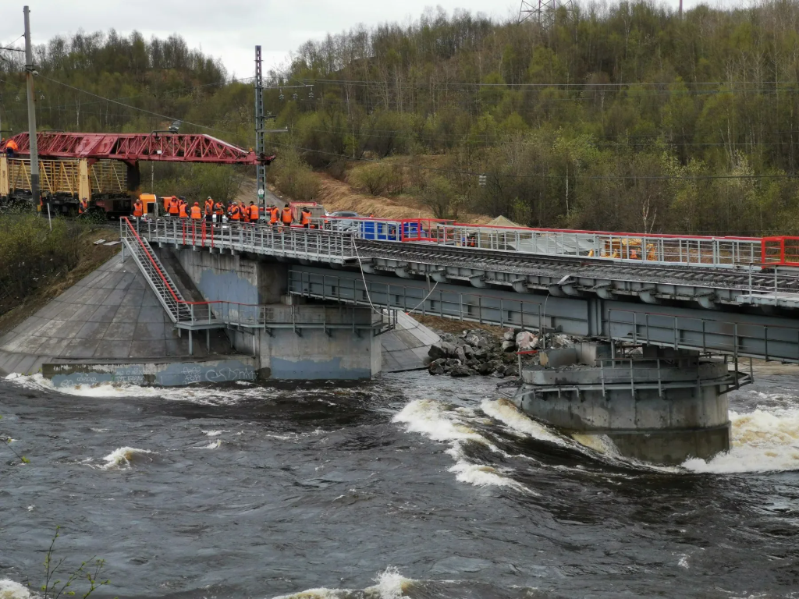

Рис.3 Опоры моста при паводке

При сооружении фундаментов мостов глубина заложения подошвы фундаментов назначается с учетом уровня местного размыва грунта (на 2,5 м ниже при расчетном паводке)

**6.4 Особенности сооружений**

К особенностям сооружений, влияющим на выбор глубины заложения подошвы фундаментов, относятся: наличие повальных помещений, приямков, глубоких фундаментов под оборудование, примыкание фундаментов к фундаментам ранее построенных сооружений, характер подземного хозяйства возле объекта строительства, а также конструкции самого сооружения.

Глубина заложения подошвы фундаментов в местах расположения подвалов, подполий или приямков принимается не менее 0,5 м ниже пола этих помещений. Это требование диктуется обеспечением отсутствия выпора грунта в сторону меньшего заглубления и является обязательным для фундамента на естественном основании.

Обычно фундаменты на естественном основании или свайные ростверки закладывают на одном уровне, это упрощает производство земляных работ. При устройстве подземных помещений разной высоты переход от одной отметки к другой для фундаментов на естественном основании производится с выполнением условия

*Δh≤ a(tgφ1+c1/p1)*

Где а – расстояние от внешней грани фундамента до низа откоса котлована

*Δh –* превышение подошвы фундаментов,

*φ1 ,c1* – расчетные значения угла внутреннего трения и сцепления, кПа,

*р1* – среднее давление под подошвой вышерасположенного фундамента от расчетных нагрузок.

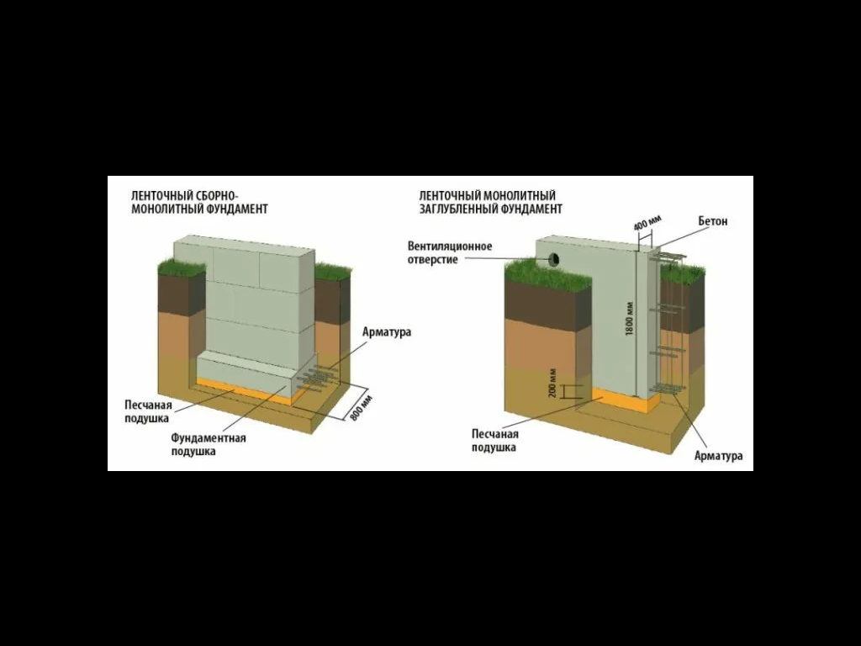

Рис.4 Конструктивные особенности фундаментов

В ленточных сборных фундаментах по высоте делают уступы высотой 0,3…0,6 м. (полувысота или высота блока ФБС). Их располагают на расстояниях не менее двойной высоты уступа.

Вводы и выводы в здания инженерных коммуникаций ввиду локальности мест пересечения чаще всего не оказывают влияния на назначение глубины заложения фундаментов для сооружения в целом, однако заставляют прибегать к специальным решениям в данных местах. При этом необходимо исходить из того, что недопустимо передавать на трубопроводы каких-либо дополнительных давлений, что исключает возможность прокладки труб под подошвой фундаментов. Кроме того осадка фундамента не должна вызывать перемещение трубопроводов.

В связи с этим пересечение трубопроводами стен подвалов устраивают через отверстия в стеге подвала, которое изготавливается с запасом на ожидаемую осадку фундамента.

К особенностям сооружений относятся также нагрузки, передаваемые на основание, чувствительность конструкций к неравномерным осадкам, планируемая долговечность сооружений и .их уникальность.

**Контрольные вопросы**

1. Назначением глубины заложения фундаментов является - ?

2. Что называется глубины заложения фундамента?

3. Каким образом учитываются климатические факторы в определении глубины заложения фундамента ?

4. Из каких двух частей состоит проектирование оснований и фундаментов ?

5. Каковы основные факторы, влияющие на тип и глубину заложения подошвы фундамента?

6. В каких случаях необходимо учитывать инженерно-геологические условия площадки строительства?

7. Какие грунты называются *надежными* ?

8. В виде, каких трех основных схем можно представить напластование грунтов при условном делении на «надежные и слабые» ?

9. Какие грунты называется с*лабыми* ?

10. Каким образом можно найти нормативную глубину промерзания *dfn*?

11.В каких случаях используется *kh –* коэффициент, учитывающий тепловой режим здания?

12. Как определяется *Δh –* превышение подошвы фундаментов, при устройстве подземных помещений разной высоты?